**Q1：这一句“课程发现探索个性化课表”，如何理解“个性化”？**

小队理解：

①学员会在相应页面填写合适的上课时间段，并选择要上的课程，我们收集到时间偏好之后，统一安排课表（个性化体现在每个人的上课时间不同）。

②根据每个学员在税务学习的不同方向，推荐合适的一系列课程给他，类似于学习路线。（个性化体现在学习路线不同）

**Q2用户侧一定要严格按照“学习管理”、“课程发现”、“学习社区”、学习助理”这几个名字和模块划分来做吗？**

我们的项目以上功能都有覆盖到，但是模块划分和模块名字上进行了改动，这是可以的吗？例如：

“在课程发现探索个性化课表”这句话中，小队目前未“个性化课程表”模块放在“课程发现”模块中

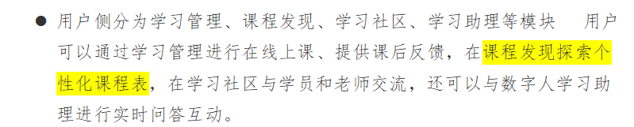

**Q3：对缺少学习管理机制的理解？**

小队理解：

①进行提醒网页提醒（类似钉钉的代办）

②奖惩机制（培训更像是公司对员工的硬性要求，完成的好坏可以作为评价指标，进行相应奖励和惩罚，这样可以提升主动性）

